ООО «Турцентр-ЭКСПО» г. Белгород, ул. Щорса, 64 а, III этаж
Остановка ТРЦ «Сити Молл Белгородский»
www.turcentr31.ru т./ф: (4722) 28-90-40; тел: (4722) 28-90-45; +7-951-769-21-41

Абхазия, ГАГРА, «ЛЮДМИЛА» Лето 2024
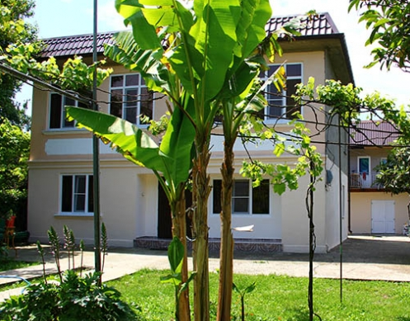Гостевой дом "Людмила" расположен в тихом от городской суеты и пыли месте. Дом находится в городе-курорте Гагре. Морская вода здесь чистая и прозрачная. В Гагре очень много красивых мест: живописные ущелья горных рек, цветущие альпийские луга, которые Фазиль Искандер назвал «вечной весной посреди лета». В городе много разнообразных баров и кафе, предлагающих национальные абхазские блюда – мамалыгу, копчености с острыми соусами, хачапури, сыр «сулугуни», перепелки, домашнее вино «Изабелла» и знаменитый кофе «по-восточному». В центре Гагры находится аквапарк, что привлекает сюда родителей с детьми. Для молодёжи большой выбор современных дискотек и кафе с живой музыкой. В гостевом доме «Людмила» Вас ждет уютное жилье с гостеприимными хозяевами. Недалеко центральный рынок, магазины, столовые, кафе, остановка общественного транспорта. Большая кухня самообслуживания, с посудой и всей необходимой техникой, вода постоянно, обустроена терраса. В номерах имеется хорошая звукоизоляция. Из окон некоторых номеров открывается великолепный вид на море, сад и город. Парковка, Wi-Fi, площадка для отдыха с мангалом, домашнее вино, чача.

Размещение: «Эконом» 2-х, 3-х местные номера с удобствами на этаже (ТВ, холодильник, кондиционер, односпальные кровати, диван-кровать, прикроватные тумбочки, журнальный столик, шкаф, вешалка, зеркало, Wi-Fi, наличие балкона уточнять).

«Стандарт» 2-х, 3-х местные номера с удобствами(WC, душ, ТВ, холодильник, кондиционер, односпальные или двуспальные кровати, прикроватные тумбочки, журнальный столик, стулья, шкаф, вешалка, зеркало, фен, балкон, Wi-Fi).

Пляж: 7-10 мин- галечный.

Питание: имеется общая летняя кухня, оборудованная всем необходимым для самостоятельного приготовления пищи.

Дети: до 12 лет скидка на проезд– 200 руб.

Стоимость тура на 1 человека (7 ночей)
Размещение  Заезды | ЭКОНОМ  2-х, 3-х мест.  с удоб. на этаже | СТАНДАРТ  2-х, 3-х мест.  с удоб.
03.06.-12.06. | 14200 | 15750
10.06.-19.06. | 14400 | 15950
17.06.-26.06. | 14600 | 15150
24.06.-03.07. | 15100 | 16100
01.07.-10.07. | 15300 | 17800
08.07.-17.07. | 15500 | 18000
15.07.-24.07. | 15950 | 18900
22.07.-31.07. | 15950 | 18900
29.07.-07.08. | 15950 | 18900
05.08.-14.08. | 15950 | 18900
12.08.-21.08. | 15950 | 18900
19.08.-28.08. | 15950 | 18900
26.08.-04.09. | 15600 | 18750
02.09.-11.09. | 15100 | 18600
09.09.-18.09. | 14900 | 18400
16.09.-25.09. | 14700 | 18200
23.09.-02.10 | 14500 | 18000
В стоимость входит: проезд на автобусе, трансфер от границы, проживание в номерах выбранной категории, сопровождение, страховка от несчастного случая. Трансфер от границы до отеля. Курортный сбор за доп. плату.
Выезд из Белгорода еженедельно по понедельникам.
Хочешь классно отдохнуть – отправляйся с нами в путь!!!!

